NOVO ACESSO AO CONTRACHEQUE
No início deste ano, o TRT-10, em obediência à Resolução CSJT n.º 217, implantou os sistemas nacionais de Gestão de Pessoas e de Folha de Pagamento de Pessoal. Como consequência, foram necessárias algumas mudanças no acesso ao contracheque – que passarão a ser emitidos no novo sistema.
A partir de janeiro/2021, para acessar seu contracheque, siga os passos indicados a seguir:

ATENÇÃO!!
- O SIGEP-Online (tela que aparece no passo 3) ainda está em homologação. Dessa forma, o Comitê Gestor Regional do SIGEP-JT solicita que as demais funcionalidades disponíveis naquele módulo não sejam acessadas – pois ou não haverá dados a elas vinculados ou alterações feitas poderão gerar inconsistências nos cadastros de magistrados e servidores.
- O acesso às folhas anteriores a 2021 continuará a ser feito pelo modo antigo
- Por ora, apenas magistrados e servidores terão acesso aos contracheques emitidos no novo sistema. Estamos trabalhando para que os beneficiários de pensão alimentícia e de pensão civil possam acessá-los o mais breve possível. Enquanto isso, se necessário, os pensionistas deverão entrar com contato com a DIPAG para obter os comprovantes de seus rendimentos.

1. Na Intranet, no menu Servidor, acesse a opção “Contracheque – a partir de 2021”
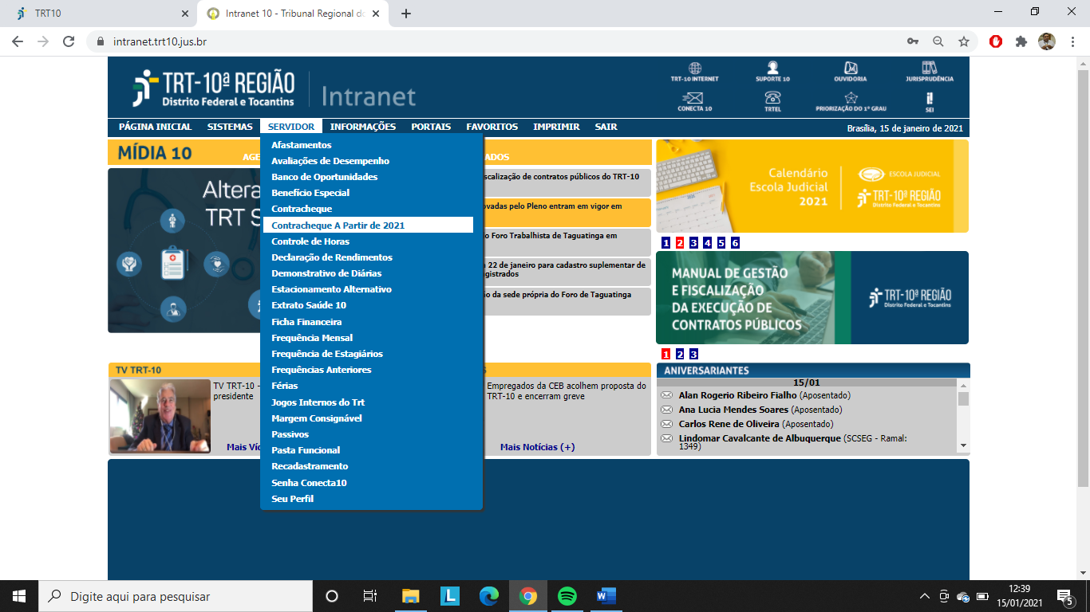
2. Será aberta a seguinte tela, na qual deverá ser informado o usuário e senha utilizados no acesso à Intranet:
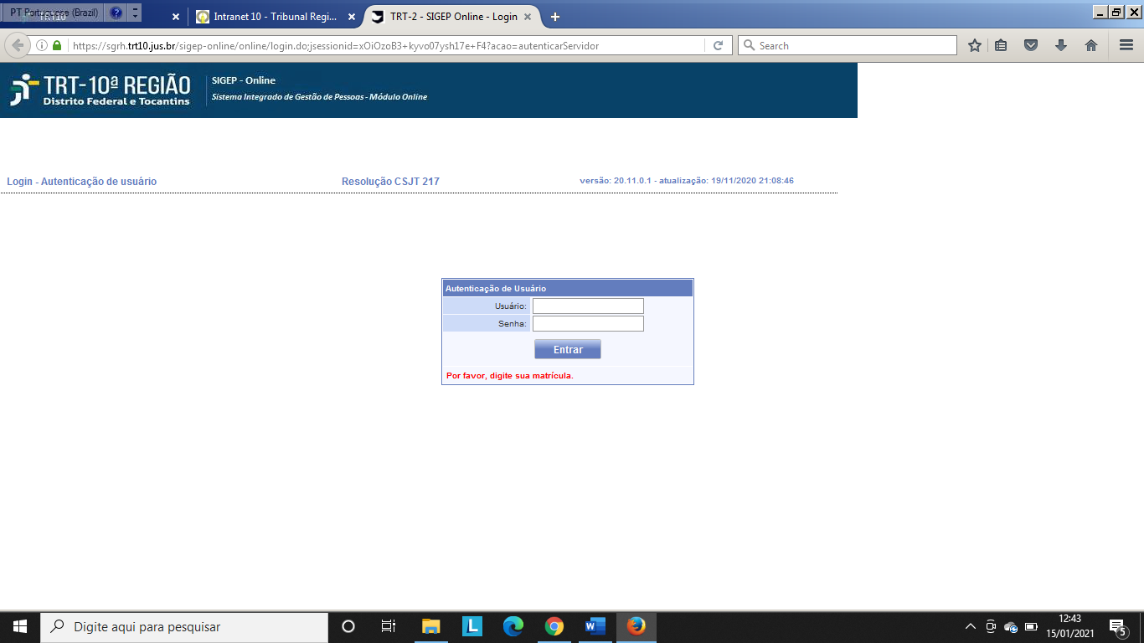
3. Na tela abaixo, selecione o menu Consulta, opção Contracheque/Informe IR
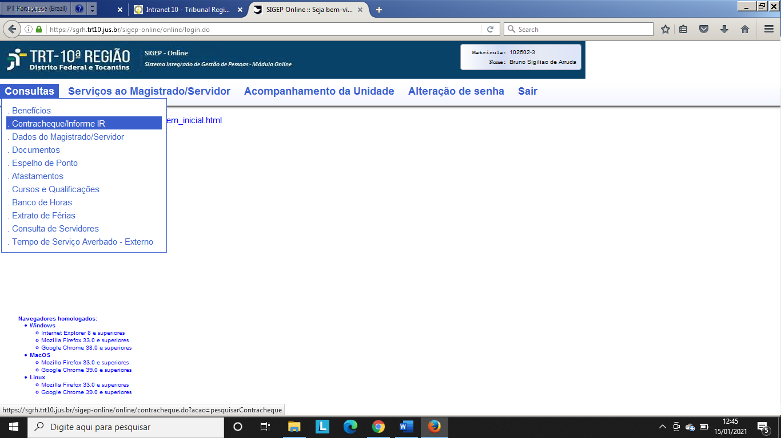
4. Escolha a folha a que deseja ter acesso. (só estarão disponíveis as a partir de 2021)
